INDICAÇÃO nº 743/2020

Súmula: Indica ao Executivo a reforma, ampliação na CEMEB Professora Neusa Marques Lobato, na Rua Águas de Lindóia, nº 145, bairro Jardim Santo Américo, Itapevi.

INDICO à Mesa, na forma regimental vigente, que oficie ao Excelentíssimo Senhor Igor Soares Ebert, Prefeito Municipal, para que este tome as providências necessárias para possível reforma e ampliação na CEMEB Professora Neusa Marques Lobato, na Rua Águas de Lindóia, nº 145, bairro Jardim Santo Américo, Itapevi. de acordo com o exemplo em anexo.

Justificativa

Senhor Presidente:-
Senhores Vereadores:-
Senhoras Vereadoras:-

A presente solicitação se faz necessária tendo em vista o crescimento populacional uma vez que a mesma não comporta o número de alunos que precisam estudar nesta escola.

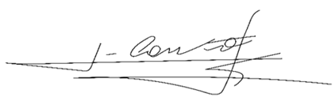
Sala das Sessões Bemvindo Moreira Nery, 07 de fevereiro de 2020.

_____________________________
Vereador
Adriano Camargo Antonio
(Gordo Cardoso) – PSDB
gordocardoso@hotmail.com

